Making It Work Genre et Handicap

Résumé de projet – juillet 2023

L’initiative Making It Work (MIW), conçue en 2014 pour soutenir la mise en œuvre effective de la Convention relative aux droits des personnes handicapées (CDPH), s’est très vite concentrée sur la mise en lumière et le soutien à des actions menées par des organisations dirigées par des femmes handicapées ; devenant le projet Making It Work Genre et Handicap.
Reconnaissant le peu d’attention porté aux discriminations et aux violences subies par les femmes handicapées, MIW a documenté depuis 26 bonnes pratiques dans 10 pays, visant à la prévention et la réponse aux violences et plus largement la promotion des droits des femmes et filles handicapées.

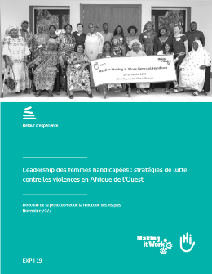
Depuis 2021, MIW a développé son réseau en Afrique de l’Ouest avec de nouvelles partenaires au Benin, Sénégal et tout récemment Togo. Découvrez-les dans le rapport 2022 de MIW "Leadership des femmes handicapées : stratégies de lutte contre les violences en Afrique de l'Ouest".
Aujourd’hui, MIW est forte d’un réseau de 17 organisations partenaires dans 10 pays du continent africain : Bénin, Burundi, Cameroun, Kenya, Malawi, Nigeria, Ouganda, Rwanda, Sénégal et Togo.

Au service du leadership et des droits des femmes handicapées

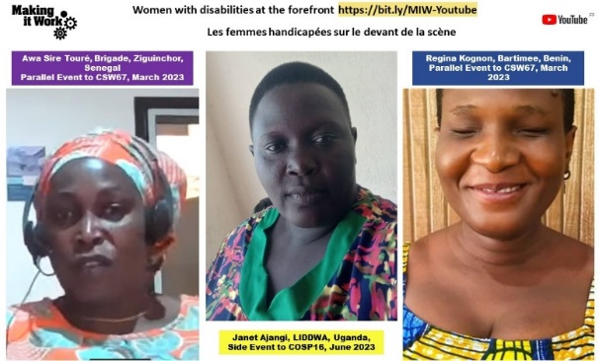

L’équipe MIW et les organisations partenaires coopèrent pour : 1) contribuer à lever l’invisibilisation des femmes et filles victimes de discriminations multiples et intersectionnelles par un plaidoyer basé sur les preuves et mené par les femmes leaders des organisations 2) augmenter l’impact des actions des organisations dirigées par des femmes, notamment à travers la mise à l’échelle, avec le soutien financier et technique de MIW, de leurs bonnes pratiques pour prévenir et répondre aux violences faites aux femmes et filles handicapées.

- Lire la contribution de 14 organisations sur la représentation égale et inclusive des femmes dans les systèmes de prise de décision pour le comité CEDAW, février 2023 sur ce lien
- Ecouter 3 femmes leaders handicapées panélistes en 2023 lors de la Commission sur la Condition de la femme CSW67 et de la Conférence des Etats Parties à la Convention internationale relative aux Droits des Personnes Handicapées COSP16 sur notre chaine Youtube

MIW : l’intersectionnalité en pratique
Forte des expériences des organisations partenaires membres de ce réseau unique, MIW a pris une part croissante dans les efforts pour faire progresser la pleine réalisation des droits des femmes et filles souffrant de discriminations multiples et intersectionnelles.

Renforçant son expertise avec ses associations partenaires, MIW a co-développé avec Inclusive Friends Association Nigeria le « Guide pratique : l’intersectionnalité en action », publié en mai 2022..
Ce guide propose des étapes et des outils permettant d'adopter une approche intersectionnelle pour concevoir et lancer des projets qui ne laisseront aucune femme de côté. Il peut être utilisé pour aborder dans un contexte donné, les facteurs de discrimination pertinents afin d'analyser les expériences vécues par les personnes, quels que soient leur genre, leur handicap, leur origine, leur ethnicité, etc.
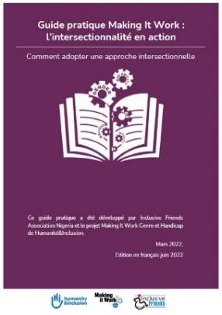

Pour un féminisme intersectionnel anti-validiste, décolonial, anti-raciste
Making It Work s’inscrit dans une vision féministe intersectionnelle anti-validiste, anti-raciste, et décoloniale de la lutte contre les violences faites aux femmes et filles handicapées. Il s'agit notamment d'aborder les inégalités entre les genres et les stéréotypes validistes en tant que causes profondes de la violence à l'égard des femmes et filles handicapées dans toute leur diversité. Par ailleurs cela implique de repenser les pratiques de travail et les relations partenariales entre MIW et les organisations dirigées par des femmes basées dans les pays du Sud afin de parvenir à une approche de partenariat égalitaire.

 | Email: s.pecourt@hi.org  Web: makingitwork.hi.org  Facebook: @MakingItWorkCRPD  LinkedIn: www.linkedin.com/company/makingitwork-gender-disability  Youtube: https://bit.ly/MIW-Youtube | 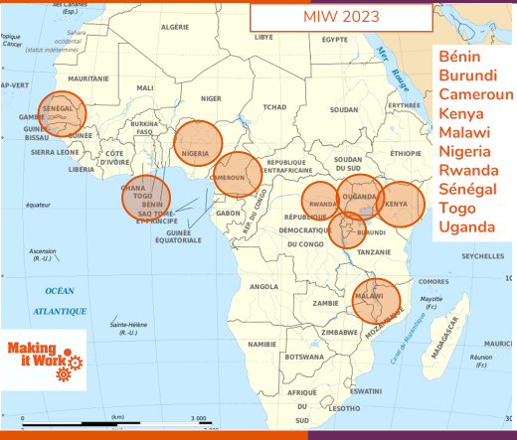

https://www.makingitwork-crpd.org/fr/miw-guide-pratique-lintersectionnalite-en-action

